1. FINALIDADE E INSTRUÇÕES DE PREENCHIMENTO
Este relatório registra, para o Ciclo 2, o modelo de custo do trabalho manual do Instituto Semear ajustado aos dados coletados no Ciclo 1 (E1.7) e a solução de um problema de otimização de custo, conforme as semanas 6, 8 e 9 do Edital (seção 8). Ele mostra em horas e em reais quanto custa hoje o registro de frequência em papel e como esse custo cresce. O estudo completo, com fluxo de caixa e indicadores de viabilidade, é entrega do Ciclo 3 (E3.5).
Os cálculos estão na planilha E2.7_modelo_de_custo.xlsx, que acompanha este relatório e deixa todas as fórmulas visíveis, como pede o Cartão do Projeto. Os números do texto foram copiados dessa planilha.
Nome da equipe | SIRCA – Equipe D
Ciclo a que se refere esta versão | Ciclo 2 – Produção (Relatório quantitativo intermediário, E2.7)
Data de elaboração | 23/10/2026
Responsável pelo artefato neste ciclo | Lucas Gonçalves Félix
Data da última validação com a organização | Ainda não validado neste ciclo; previsto para a validação do Ciclo 3

2. DADOS DE ENTRADA

Os valores abaixo vêm do E1.7 (planilha preenchida pela equipe no Ciclo 1), do Dossiê e do E1.2. A coluna Situação indica o que está documentado e o que ainda é estimativa.
Parâmetro | Valor | Fonte | Situação
Registros de frequência por mês | 204 | E1.7, aba 1 (2.239 registros válidos em 11 meses) | Declarado no E1.7
Tempo para registrar uma chamada em papel | 6 min | E1.7, aba 1 | A confirmar
Tempo para transcrever a chamada | 9 min | E1.7, aba 1 | A confirmar
Consultas a histórico por mês | 35 | E1.7, aba 1 (estimativa da coordenação) | Estimativa
Tempo para localizar um histórico | 14 min | E1.7, aba 1 | A confirmar
Consolidação semanal dos registros | 12 h por semana | E1.2 (objetivo) e E1.7 | Documentado
Soma de presença para a prestação de contas | 3 dias de 8 h por trimestre | Dossiê §3 e E1.7 | Documentado
Custo-hora médio da equipe do Instituto | R$ 18,50 | E1.7, aba 3 | A confirmar
Retrabalho, perdas e materiais | R$ 865,00 por mês | E1.7, aba 3 (320 + 450 + 95) | Estimativa
Participantes ativos e crescimento | 225; +5 por mês | Dossiê §2 e E1.7, aba 2 (cenário linear) | Documentado; escolha da equipe
Parcela do problema que a solução elimina | 60% | E1.7, aba 3 | Estimativa conservadora
Investimento da solução | R$ 22.140,00 | E1.7, aba 4 (320 + 120 + 12 horas a R$ 45 e R$ 1.800 de equipamento) | Plano da equipe
Custo recorrente da solução | R$ 265,00 por mês | E1.7, aba 4 | Plano da equipe

3. AJUSTE DO MODELO AOS DADOS

O modelo de custo mensal do problema é a soma do tempo operacional, valorizado pelo custo-hora, com os demais custos:
C = w · H + O, com H = (tp + tt)/60 · R + tb/60 · Q + K
em que R é o número de registros por mês, Q o de consultas, tp, tt e tb os tempos em minutos, w o custo-hora, K as horas que não dependem do volume e O o retrabalho, as perdas e os materiais.
O ajuste feito. Ao conferir o E1.7 contra o E1.2 e o Dossiê, apareceu uma sobreposição. O E1.7 soma 30,6 h de transcrição (204 registros x 9 min) e, separadamente, 56 h de prestação de contas. Mas essas 56 h já incluem as 48 h por mês (12 h por semana) de transferência de registros para a planilha, relatadas pela coordenação, mais 8 h de soma trimestral. As 48 h tratam do mesmo trabalho da transcrição, que ficaria contado duas vezes. O modelo ajustado mantém os dois dados observados: das 48 h, 30,6 h são transcrição (varia com R) e 17,4 h são as demais tarefas de consolidação, tratadas como fixas (K).
Resultado | E1.7 original | Modelo ajustado | Diferença
Horas por mês | 115,17 | 84,57 | -30,60
Custo total do problema (R$/mês) | 2.995,58 | 2.429,48 | -566,10
Prazo de retorno (meses) | 14,4 | 18,6 | 4,1

Com o modelo ajustado, o trabalho manual consome 84,6 horas por mês e custa R$ 2.429,48 por mês. A solução elimina 60%, o que dá um benefício de R$ 1.457,69 por mês e, descontado o custo recorrente de R$ 265,00, um resultado líquido de R$ 1.192,69 por mês. O investimento de R$ 22.140,00 se paga em 18,6 meses, isto é, no mês 19.
4. DERIVADAS APLICADAS AO MODELO DE CUSTO

As derivadas dizem quanto o custo muda quando uma variável muda. Elas respondem a perguntas práticas do Instituto, como quanto custa cada registro a mais.
Derivada | Valor | Significado
∂C/∂R = w · (tp + tt)/60 | R$ 4,625 | Cada registro de frequência a mais por mês custa isto em tempo de registro e transcrição.
∂C/∂Q = w · tb/60 | R$ 4,317 | Cada consulta de histórico a mais por mês custa isto.
∂C/∂w = H | 84,57 h | Cada R$ 1 de aumento no custo-hora eleva o custo mensal em R$ 84,57.
dR/dt = R · ΔP / P0 | 4,53 registros/mês | Crescimento dos registros a cada mês, com 5 participantes novos por mês.
dC/dt = (∂C/∂R) · (dR/dt) | R$ 20,97 por mês | O custo mensal do problema sobe este valor a cada mês que passa.
∂B/∂p = C0 (B = p · C0) | R$ 24,29 por ponto percentual | Cada 1% do problema eliminado vale isto por mês.

Como o crescimento é linear, o custo mensal do problema vai de R$ 2.429,48 hoje para R$ 2.932,68 no mês 24 (a diferença dividida por 24 é igual a dC/dt).
5. PROBLEMA DE OTIMIZAÇÃO DE CUSTO

Pergunta. Quantas horas de desenvolvimento (h) a equipe deve investir para que o resultado da solução em 24 meses seja o maior possível? Mais horas melhoram a solução, mas com ganho cada vez menor, e cada hora custa R$ 45.
Modelo. A parcela do problema eliminada cresce com as horas, com retorno decrescente:
p(h) = pmax · (1 − e^(−h/τ))
A constante τ é calibrada para reproduzir o plano do E1.7: com 320 h, a solução elimina 60% (p(320) = 0,60). O resultado em 24 meses é
NB(h) = T · (B · p(h) − R) − [ c · (h + hl + ht) + eq ]
com T = 24 meses, B = R$ 2.429,48 (custo mensal do problema), R = R$ 265,00 (custo recorrente), c = R$ 45,00 por hora, hl + ht = 132 h de levantamento e treinamento e eq = R$ 1.800,00 de equipamento. A premissa desta análise é pmax = 80%, que fica acima dos 75% de redução desejados pela coordenação na consolidação (E1.2).
Solução. Igualando a derivada a zero, NB'(h) = T·B·pmax/τ · e^(−h/τ) − c = 0, obtém-se
h* = τ · ln( T · B · pmax / (c · τ) )
Com pmax = 80%, τ = 230,8 h e h* = 346,7 h. A segunda derivada, NB''(h*) = -0,195, é negativa, logo h* é um máximo. Nesse ponto a solução elimina 62,2% do problema e o resultado em 24 meses é R$ 6.556,85, contra R$ 6.484,56 do plano de 320 h: um ganho de apenas R$ 72,29.
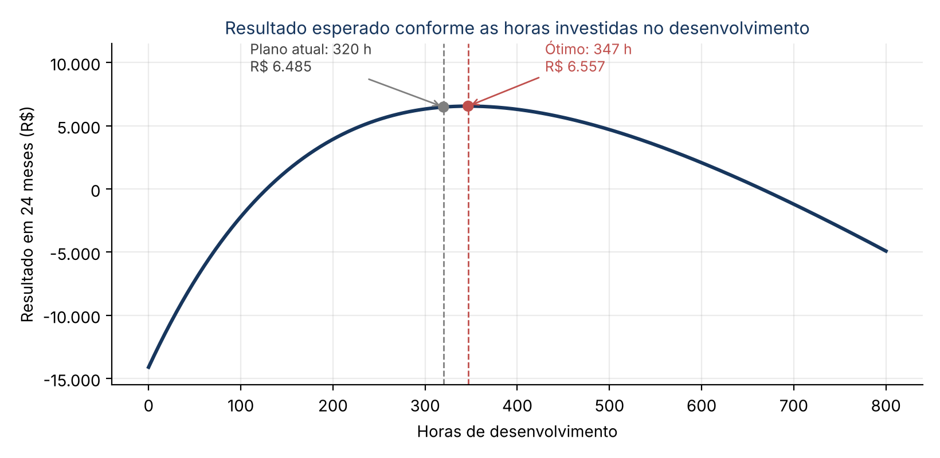
Sensibilidade. A premissa mais frágil é pmax, porque não há dado que a meça. A tabela mostra como a resposta muda.
pmax | h* (horas) | Eficácia em h* | Resultado em h* (R$) | Ganho sobre 320 h (R$)
65% | 238 | 55,4% | 7.464,68 | 980,12
70% | 281 | 57,3% | 6.679,01 | 194,45
75% | 315 | 59,7% | 6.486,85 | 2,29
80% | 347 | 62,2% | 6.556,85 | 72,29
85% | 376 | 64,8% | 6.774,71 | 290,15
90% | 404 | 67,5% | 7.086,86 | 602,30
95% | 431 | 70,3% | 7.463,82 | 979,26

Conclusão técnica. As horas ótimas ficam entre 238 h e 431 h conforme pmax, e o plano de 320 h está dentro dessa faixa. O ganho de ajustar o plano é pequeno (no máximo R$ 980), porque a curva é achatada perto do máximo. Já o custo do problema pesa muito mais: se ele for 20% menor que o estimado, o resultado em 24 meses no ponto ótimo cai para -R$ 454,49; se for 20% maior, sobe para R$ 13.992,22. O que decide a viabilidade é, portanto, a qualidade dos números do E1.7, não o ajuste fino das horas.
6. LEITURA PARA O INSTITUTO SEMEAR

Hoje o registro de presença em papel, a digitação nas planilhas e a busca de históricos tomam cerca de 85 horas por mês e custam em torno de R$ 2.429 por mês, contando o tempo, o retrabalho, as perdas e os materiais. Esse custo tende a crescer cerca de R$ 21 a cada mês, porque entram novos participantes. Com a solução, a expectativa é eliminar 60% desse custo, o que representa cerca de R$ 1.458 por mês, já descontados os R$ 265 mensais para manter o sistema. O investimento de R$ 22.140 se paga em cerca de 19 meses. Gastar um pouco mais ou menos tempo de desenvolvimento do que o previsto muda pouco esse resultado.
7. PREMISSAS E LIMITAÇÕES

Os tempos de 6, 9 e 14 minutos, o custo-hora de R$ 18,50 e as estimativas de retrabalho e perdas vêm do E1.7 e não estão registrados em outro documento do Ciclo 1. Se forem corrigidos, a planilha recalcula sozinha.
O número de 204 registros por mês vem de um período de 11 meses (fev. a dez. 2025) informado no E1.7. O Dossiê descreve os 2.239 lançamentos como acumulados entre 2024 e 2026. Se o período real for maior, o volume mensal e o custo caem.
O custo mensal do problema B é mantido constante na otimização, o que é conservador, já que ele cresce com os participantes (seção 4). Os demais custos (retrabalho, perdas, materiais) e as consultas ao histórico não crescem no modelo.
A forma de retorno decrescente de p(h) e o valor de pmax são premissas de modelagem. O Edital não define o problema de otimização nem a função de eficácia; a formulação adotada usa derivadas de primeira e de segunda ordem sobre o modelo de custo, em linha com as semanas 8 e 9.
Os resultados não descontam o valor do dinheiro no tempo. O VPL, a TIR e o fluxo de caixa mês a mês fazem parte do E3.5.

Analista quantitativo do ciclo
Lucas Gonçalves Félix
______________________________________
Assinatura
Coordenador de entrega do ciclo
Richtter Belmont Pereira Amaral
______________________________________
Assinatura
Professor orientador
Ciência

